Начальнику Управления МВД РФ
по Костромской области
полковнику полиции
Арапову А.Ю
от помощника депутата
Государственной Думы ФС РФ
председателя
«Общественной приёмной КПРФ»
А.Л. Тарасова
156013, г. Кострома, ул. Сенная, д. 4
Тел.: +790……….
email: KPRF.Kostroma@yandex.ru

Обращение
Уважаемый Александр Юрьевич!

Согласно ответу УМВД России по Костромской области (исх. № 3/227700345006 от 03.02.2022г) на имя главы Администрации города Костромы Смирнова А.В. 11.01.22г. направлен запрос, о предоставлении информации в рамках реализации мероприятий по строительству участкового пункта полиции в микрорайоне «Венеция».
Учитывая вышеизложенное прошу Вас представить информацию планируется ли Администрацией города Костромы строительство участкового пункта полиции в микрорайоне «Венеция», если планируется, то в какие сроки?
О результатах рассмотрения и принятых мерах прошу проинформировать по электронной почте KPRF.Kostroma@yandex.ru
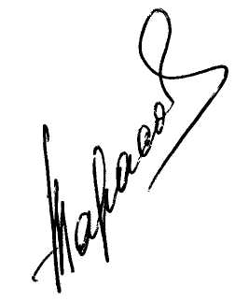

Помощник депутата Государственной Думы ФС РФ
Председатель «Общественной приемной КПРФ» А.Л. Тарасов
04.05.2022г.

